1. TŘÍDA M
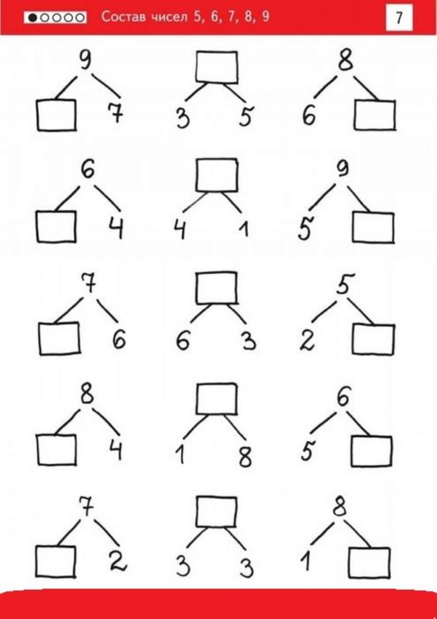
MAMINKA DALA NA TALÍŘ 9 KOLÁČŮ. 2 KOLÁČE SNĚDLA JANA, 1 KOLÁČ PAVLÍK A 3 KOLÁČE ROMAN. KOLIK KOLÁČŮ MAMINCE NA TALÍŘI ZBYLO?
ZNÁZORNI : ⃝ ⃝ ⃝ ⃝ ⃝ ⃝ ⃝ ⃝ ⃝

Příklad ……………………………………………………………………………………………………….

DOPLŇ DO DOMEČKŮ ČÍSLA TAK, ABY DVOJICE VEDLE SEBE DÁVALA SOUČET, KTERÝ JE NA STŘEŠE
